Prénom :                       date :_______________________
Le portrait de 1

- Complète les maisons pour avoir 1
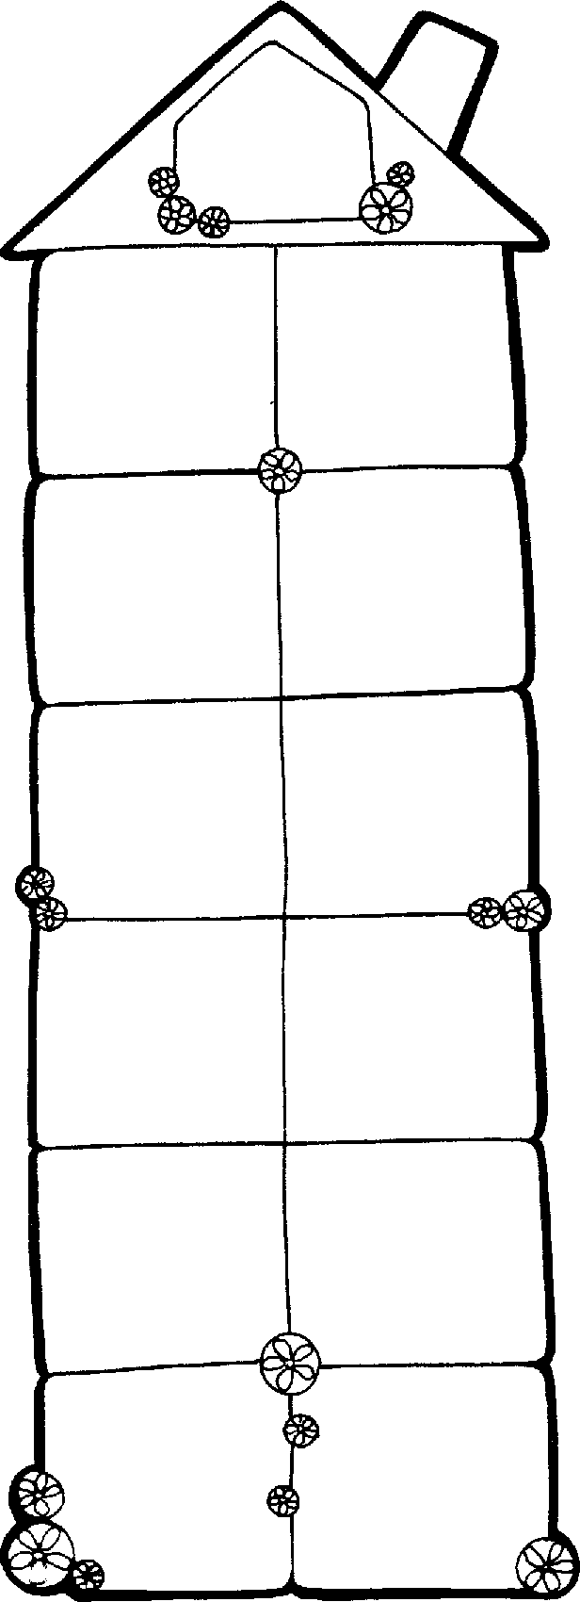

✰

1
0
1
1
1

- Complète les calculs

1 = 0 + . 1 = . + 1
1 = 1 + . 1 = . + 0
. + 1
- Complète le soleil
1 + .
1
0 + .

. + 0
Le portrait de 2
Prénom :                       date :_______________________
- Complète les maisons pour avoir 2

✰ 

1
0
2
2
2
 

✰ 

✰

2

- Complète les calculs

2 = 0 + . 2 = 1 + . 2 = 2 + .
2 = . + 2 2 = . + 1 2 = . + 0
. + 2
- Complète le soleil
1 + .
2
0 + .

. + 1
. + 0

2 + .

Le portrait de 3
Prénom :                       date :_______________________
- Complète les maisons pour avoir 3

✰ 

1
0
3
3
 

✰ 

✰

2
3
 

3

- Complète les calculs

3 = 2 + . 3 = . + 1 3 = 3 + .
3 = 1 + . 3 = . + 0 3 = 0 + .
3 = . + 3 3 = . + 2

- Complète le soleil
. + 1
2 + .
1 + .
3
0 + .

3 + .
. + 2

. + 3
. + 0

- Colorie les calculs dont la réponse = 3
3 + 0
3 + 0
2 + 4
0 + 4
1 + 2
1 + 4
2 + 1
1 + 2
0 + 3
Prénom :                       date :_______________________

Le portrait de 4

- Complète les maisons pour avoir 4
✰

 

 

4

✰ 

1
0
4
4
4
 

✰ 

2
3
 

- Complète les calculs

4 = 3 + . 4 = . + 2 4 = 2 + .
4 = 1 + . 4 = . +3 4 = 4 + .
4 = . + 1 4 = . +4
- Complète le soleil
2 + .
. + 1
1 + .
4
0 + .
. + 4

. + 2
3 + .
4 + .
. + 3

. + 0

- Colorie les calculs dont la réponse = 4

4 + 0
3 + 1
2 + 4
0 + 4
1 + 3
1 + 4
2 + 2
1 + 2
0 + 3
Le portrait de 5
Prénom :                       date :_______________________
- Complète les maisons pour avoir 5
✰ 

 

 

 

4
5


 


1
0
5
5
5
✰ 

✰

2
3
 

- Complète les calculs

5 = 3 + . 5 = 2 + . 5 = 5 + .
5 = 4 + . 5 = 0 + . 5 = . + 3
5 = . + 5 5 = . + 2 5 = . + 0
5 = . + 4 5 = . + 1

- Complète le soleil
. + 3
2 + .
. + 0

0 + .
5
1 + .
. + 2
3 + .
4 + .

5 + .
. + 5
. + 4
. + 1

- Colorie les calculs dont la réponse = 5
4 + 0
4 + 1
1 + 4
0 + 5

2 + 2
5 + 0
0 + 3
1 + 3
2 + 3
3 + 2

Les maisons
de 2 à 5

